ЛЕКЦИЯ 10

ПРОИЗВОДСТВО ТАБЛЕТИРОВАННОГО ТОПЛИВА ИЗ ДИОКСИДА УРАНА

Таблетки UO₂ являются одной из основных составных частей твэлов, в значительной мере определяющих их работоспособность. По этой причине к ним предъявляются достаточно жесткие требования по многим параметрам. Некоторые требования к таблеткам для реакторов различного типа, работающих в базовых или маневренных режимах, отличаются друг от друга, но большинство основных требований являются общими. Получение в производственных условиях таблеток, полностью удовлетворяющих требованиям ТУ, довольно непростая задача, поскольку их качество зависит от ряда факторов и, в первую очередь, от качества исходных порошков UO₂. Номенклатура и объемы производства топлива для разных типов реакторов в России показана на рис.1.

Рис.1. Номенклатура и объемы производства топлива для реакторов России

Требования, предъявляемые к таблеткам твэлов реакторов

на тепловых нейтронах
Получаемые по разным технологиям порошки диоксида существенно отличаются друг от друга не только по свойствам, но и по стабильности этих свойств. Поэтому в каждом случае требуется отработка своей технологии с учетом свойств используемых порошков UO₂. В настоящее время требования к таблеткам сформулированы достаточно полно. В нашей стране требования к таблеткам для каждого типа реактора зафиксированы в технических условиях. В других странах требования к топливу определены национальными стандартами. Ряд требований определяются потребителем и поставщиком по взаимной договоренности в зависимости от типа реактора и условий его эксплуатации.
Одной из основных характеристик таблеток является их плотность. Теоретическая плотность UO₂ 10,96 г/см³. Для каждого конкретного типа реактора устанавливается определенная плотность таблеток с учетом заданной глубины выгорания и режима работы реактора. Так, для твэлов серийного реактора ВВЭР-1000 принята плотность таблеток 10,4 — 10,7 г/см³ (94 — 96 % от теоретической плотности). В зарубежных реакторах используются таблетки плотностью от 10,3 до 10,7 г/см³ с допустимым отклонением плотности до номинала ± (0,1 — 0,15) г/см³.
С плотностью таблеток связаны два фактора, в значительной степени влияющих на работоспособность твэлов: содержание влаги и водорода и взаимодействие топлива с оболочкой. Водород, как в чистом виде, так и в виде паров воды оказывает сильное коррозионное воздействие на циркониевые оболочки твэлов при температуре их эксплуатации вследствие образования гидрида циркония. Места оболочки, подвергшиеся гидрированию, охрупчиваются и под воздействием напряжений, вызываемых изменениями температуры твэла, могут разрушаться. Твэлы теряют герметичность.
По этой причине допустимое содержание влаги в таблетках ограничивается значением 5 — 7 ррм, т.е. (5-7)10⁻⁴ %. Как следует из рис. 2, такое количество влаги содержится в таблетках, имеющих плотность не менее 10,3 г/см³.

Рис.2. Зависимость массового содержания влаги с в таблетках из UO₂ от их плотности

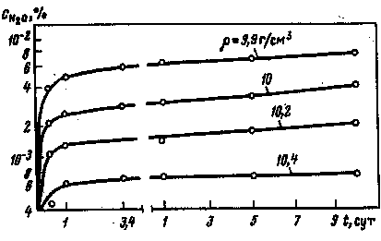
Рис. 3. Зависимость массового содержания влаги в таблетках от их плотности и продолжительности хранения на воздухе (относительная влажность воздуха 70%)

Таблетки непосредственно перед снаряжением подвергают дополнительной сушке. При хранении на воздухе равновесное содержание влаги, поглощаемой из воздуха, достигается относительно быстро — в течение 1 — 1,5 ч, независимо от плотности таблеток. Но количество поглощаемой влаги существенно зависит от плотности таблеток (рис.3).
Вторым фактором, связанным с плотностью таблеток, является взаимодействие топлива с оболочкой (ВТО). При современной достаточно хорошо отработанной технологии производства твэлов ВТО считается основной причиной наблюдающейся преждевременной разгерметизации твэлов. Таблетки с большой плотностью имеют высокое сопротивление деформированию, что при их распухании увеличивает силовое давлении на оболочку. На рис.4 показана зависимость скорости деформации таблеток из диоксида урана от пористости. Снижение пористости от 6 до 4 % приводит к уменьшению скорости деформации в два раза, что приведет к увеличению нагрузок на оболочку примерно на такую же величину.
В последние годы наблюдается тенденция к некоторому снижению плотности используемых таблеток. Объясняется это стремлением повысить среднюю глубину выгорания топлива до 50 МВт.сут/кг и удлинить кампанию твэлов до 5 лет. В этих условиях отрицательное влияние ВТО на работоспособность твэлов будет усиливаться с возрастанием плотности таблеток.

Рис. 4. Зависимость скорости деформации от пористости. Температура 950-980 ^{о}С:
О, Δ, + — напряжение 20, 30, 40 МПа; плотность деления 4,5.10¹³ дел/см³с

С точки зрения стабильности и равномерности загрузки в твэлы и в реактор в целом (без чего трудно обеспечить, заданные нейтронно-физические характеристики реактора) существенное значение имеет допустимый интервал плотности таблеток. По этим соображениям современные требования к таблеткам ограничивают допустимое отклонение плотности от номинала значением ±0,1 г/см³.
Рис.5.Зависимость выхода ГПД от температуры дли диоксида урана с разным размером зерна

Качество таблеток характеризуется также их микроструктурой: размером и формой зерна, количеством и крупностью пор. Эти показатели в ТУ на топливо, как правило, не включаются, а согласовываются между заказчиком и потребителем, хотя влияние их на работоспособность таблеток и, следовательно, твэлов существенно. В частности, от микроструктуры зависит, какое количество газовых продуктов удерживается в топливе и характер взаимодействия топлива с оболочкой. Зависимость выхода газообразных продуктов деления от температуры для диоксида урана с разным размером зерна показана на рис.5. Увеличение размера зерна снижает выход продуктов деления, что благотворно сказывается на работоспособности твэлов.
В то же время с повышением размера зерна снижается прочность таблеток из диоксида урана (рис.6). Снижение прочности приводит к разрушению и образованию крошки при технологических операциях, повышая процент бракованных таблеток.
Рис. 6. Зависимость предела прочности диоксида урана от размера зерна

С ростом размера зерна повышается сопротивление деформированию сердечника твэла, и, соответственно, уровень напряжений на оболочке (рис.7).

Рис.7. Зависимость скорости ползучести диоксида урана от размера зерна.
Температура испытаний 1650 ^{о}С, напряжение — 7 МПа

Важной характеристикой таблеток является также их размерная стабильность в процессе облучения. На начальной стадии эксплуатации таблеток наблюдается уменьшение их размеров (увеличение плотности) за счет процессов радиационного доспекания. Принципиально важно то обстоятельство, что доспекание таблеток происходит в первые десятки часов, когда распухание топлива еще незаметно. В результате этого зазор между топливом и оболочкой может превысить допустимую величину с точки зрения безопасности реактора в условиях МПА. Единых требований по доспекаемости нет. Их увязывают с принятыми допусками на диаметр таблетки и внутренний диаметр твэльных труб, руководствуясь требованием соблюдения минимального и максимального зазора между топливом и оболочкой. Для таблеток реактора ВВЭР–1000 предельная величина изменения плотности (объема) при доспекании не должна превышать 1,2 %.
Изменение объема при радиационном доспекании связано, в основном, с исчезновением мелких (меньше 1 мкм) пор. Корреляция между содержанием мелких пор и изменением плотности при облучении диоксида урана показана на рис.8.
Рис.8. Зависимость изменения плотности в процессе облучения диоксида урана от пористости,
обусловленной мелкими порами

При использовании специальных технологических приемов можно создать топливо с уплотнением меньше 1 %. Такое топливо должно содержать закрытые поры размером больше 1 мкм. Одним из способов получения диоксида урана с контролируемым размером пор является добавка закиси-окиси урана — U₃O₈. Плотность частиц закиси-окиси на 26 % меньше плотности диоксида. В процессе спекания происходит восстановление U₃O₈ до UO₂ с образованием поры объемом 26 % от объема частицы закиси-окиси урана.
Размерная стабильность таблеток диоксида урана улучшается с повышением размера зерна (рис.9).
Рис.9. Зависимость изменения плотности от размера зерна
Кроме требований к распределению пор по размерам, необходимо обеспечить низкие значения открытой пористости для снижения выхода продуктов деления.
По этим соображениям стремятся получать таблетки с крупным зерном и с равномерно распределенной, преимущественно закрытой, пористостью с крупностью пор 2-3 мкм (рис.10).
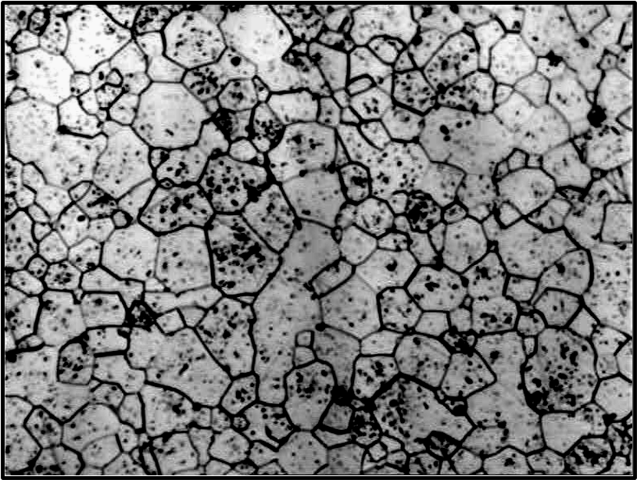
Рис.10. Микроструктура таблеток диоксида урана
Не оптимизированная: мелкое зерно,  большая доля мелких и открытых пор | Оптимизированная: крупное зерно,  крупные, преимущественно закрытые поры

Важной характеристикой таблеток является их геометрия, особенно диаметр таблеток. По соображениям повышения работоспособности твэлов и повышения безопасности реактора, в том числе в условиях максимальной проектной аварии (МПА), к диаметру таблеток предъявляют довольно жесткие требования, чтобы обеспечить строго заданный зазор между таблетками и оболочкой. Минимально допустимый зазор определяется, исходя из учета взаимодействия распухающего топлива с оболочкой, а также с учетом обеспечения надежной автоматической загрузки таблеток в оболочки твэлов. Этот зазор (диаметральный) составляет 130 — 150 мкм. В частности, для твэлов ВВЭР-1000 он принят равным 150 мкм.
Большой зазор между таблетками и оболочкой резко ухудшает теплопередачу в твэле, что приводит к существенному повышению температуры топлива и, как следствие, к увеличению количества запасенного тепла в условиях МПА. Такая ситуация возможна в первые несколько десятков часов работы реактора, когда топливо еще не подвергалось заметному распуханию. По этим соображениям максимальный диаметральный зазор между топливом и оболочкой ограничивается значением 250-270 мкм. Для твэлов серийного реактора ВВЭР-1000 он составляет 260 мкм.
Зазоры между топливом и оболочкой определяются не только точностью соблюдения диаметра таблеток, но и допусками на внутренний диаметр оболочек твэлов. С учетом этого минусовой допуск от номинала диаметра таблеток составляет обычно 20 — 40 мкм.
Вводятся ограничения и на овальность (эллипсность) таблеток, хотя специальный контроль не применяется. Эти требования обычно обеспечиваются технологией шлифования.
На работоспособность твэлов, хотя и в значительно меньшей степени, оказывает также влияние и высота таблетки. С уменьшением высоты таблетки уменьшается и взаимодействие топлива с оболочкой. Этими соображениями ограничивается максимальная высота таблеток. Минимальная же высота ограничивается условиями автоматического снаряжения твэлов таблетками: при соотношении h/d≤1 возможно перевертывание таблеток и их заклинивание в автомате или в оболочке. Поэтому таблетки обычно изготавливают высотой, равной 1,1 — 1,5 диаметра, чаще около 1,2 диаметра.
В понятие геометрии таблеток входит также их форма. В зависимости от типа реакторов и режимов их эксплуатации могут быть использованы таблетки различной формы (рис.11). Так, для реактора РБМК-1500 Игналинской АЭС, твэлы которого рассчитаны на очень высокую линейную мощность (до 590 Вт/см), используются таблетки с центральным отверстием, что позволяет существенно понизить температуру топлива и исключить заметный массоперенос его. В реакторе РБМК-1000, линейная нагрузка твэлов которого существенно ниже (350 Вт/см), используются таблетки без отверстия. Для компенсации большего удлинения центральной части таблеток, нагревающейся до более высокой температуры, таблетки имеют по торцам округлые лунки.

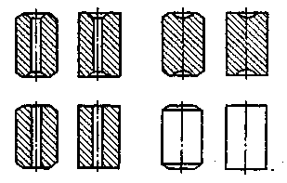
Рис.11. Форма таблеток энергетических реакторов

Таблетки как керамические изделия склонны к образованию сколов при шлифовании и всякого рода транспортных операциях. Особенно часто наблюдаются сколы в наиболее напряженных частях таблеток — по торцам. И если не принять специальных мер, брак таблеток по внешнему виду может быть велик. Наиболее радикальной мерой является изготовление таблеток с фасками. Фаски облегчают снаряжение твэлов таблетками, существенно уменьшают образование крошки, что приводит к уменьшению зазоров в твэле между таблетками, т.е. к уменьшению разрывов топливного столба. Фаски существенно облегчают и извлечение таблеток из бракованных твэлов, сохраняя их годными для последующего использования.
В число критериев качества таблеток входит и их внешний вид. Основной брак таблеток по внешнему виду — сколы и трещины. Их размеры и количество зависят от технологии подготовки пресспорошка и особенно от режима прессования, в процессе которого в таблетках могут формироваться остаточные напряжения. При шлифовании таких таблеток появление трещин и сколов наиболее вероятно. Меньше их образуется при мокром шлифовании и существенно больше — при сухом.
Наконец, необходимо отметить еще одно строго регламентируемое требование к таблеткам — значение кислородного коэффициента (КК), т.е. атомное отношение кислорода к урану. КК оказывает большое влияние на свойства таблеток и на характер взаимодействия топлива с оболочкой. Значение КК должно быть в пределах 2,00 — 2,01.
Физика реактора и распределение энерговыделения определяется содержанием делящегося изотопа. Заданное содержание ²³⁵U должно быть обеспечено с погрешностью ±0,02 %.
Наличие в топливе примесей приводит к дополнительному захвату нейтронов и повышению расхода топлива. Поглощающая способность примесей приводится к борному эквиваленту через их концентрацию и сечение захвата нейтронов. Суммарный борный эквивалент топлива не должен превышать 4 мкг/гU. Примеси в топливе влияют на его поведение в процессе облучения и на взаимодействие с материалом оболочки. Допустимое содержание примесей в таблетках показано в табл.1
Таблица 1
Допустимое содержание примесей в таблетках (массовых %)
Элемент | По стандарту США | Таблетки ВВЭР–1000
Алюминий | 2.10⁻² | —
Углерод | 1.10⁻² | 1.10⁻²
Кальций + магний | 2.10⁻² | —
Хлор | 2,5.10⁻³ | —
Хлор + фтор | — | 5.10⁻³
Хром | 2,5.10⁻² | 1.10⁻²
Кобальт | 1.10⁻² | —
Фтор | 1,5.10⁻³ | 3.10⁻³
Железо | 5.10⁻² | 6.10⁻²
Никель | 2,5.10⁻² | 1,5.10⁻²
Азот | 7,5.10⁻³ | 2.10⁻²
Кремний | 2,5.10⁻² | 2,5.10⁻²
Торий | 1.10⁻³ | —
Водород | 2.10⁻⁴ | 9.10⁻⁵

Требования, предъявляемые к таблеткам МОХ–топлива

Основные требования к таблеткам МОХ–топлива для реакторов на тепловых и быстрых нейтронах аналогичны требованиям, описанным выше. Содержание плутония в таблетках для реакторов не тепловых нейтронах не превышает 5 — 6 %, в таблетках реакторов на быстрых нейтронах — 20 %.
Поскольку основное энерговыделение в МОХ–топливе происходит в плутонии, важным вопросом является распределение оксида плутония в матрице диоксида урана. Необходимо обеспечить гомогенную структуру, т.е. образование твердого раствора или равномерное распределение мелкодисперсных частиц оксида плутония в объеме таблетки. В технических условиях оговаривают допустимый размер и количество частиц фазы, обогащенной плутонием. Объемная доля частиц этой фазы размером до 100 мкм не должна превышать 10 %. Размер остальных частиц — не более 40 мкм. Пример распределения оксида плутония в таблетке МОХ–топлива показан на рис.12.
Рис.12. Распределение оксида плутония в МОХ–топливе
Выгорание топлива в реакторах на быстрых нейтронах в 2 — 3 раза выше выгорания в тепловых реакторах. Для компенсации объемного распухания таблетки реакторов на быстрых нейтронах имеют, как правило, меньшую плотность и увеличенное центральное отверстие.
Кислородный коэффициент смешенного уран-плутониевого оксидного топлива меньше 2. С учетом требований по теплопроводности, пластичности, химического взаимодействия топлива и продуктов деления с оболочкой кислородный коэффициент принимается равным 1,97±0,01.
Таким образом, задачей технологов при производстве таблеток является выполнение большого числа требования, определяющих работоспособность топлива и твэлов.

